1.15/10*sin30=0.75м/с

2.скорость тела в точке b зависит от силы трения т.к поверхность amb выпуклая , аkb вогнутая cила нормального давления на amb меньше чем на akb.cледовательно и сила трения на abm меньше чем на akb.поэтому скорость больше в точке b если тело движется по кривой amb

3. 0С, что ниже температуры плавления льда - замерзания воды, то в конце теплообмена в калориметре будет один лед. Вода, начиная замерзать сразу (т. к. ее начальная температура равна 0С) , отдаст часть своей энергии при замерзании, а другую часть - при понижении температуры вновь образовавшегося льда от 0 до tC. Общее количество теплоты отдаваемой водой Qw= mw* L+mw* cw* (0-t) (1). Первоначальный же лед, нагреваясь от температуры -5 до tС, приобретет теплоту Qa= ma* ca* (t-(-5)) (2). Исходя из теплового баланса приравниваем (1) и (2) и из полученного уравнения определяем t: mw* L- mw* cw* t= ma* ca* (t+ 5). t=(mw* L- 5ma* ca)/(mw* cw+ ma* ca)= (0,1*332- 5* 0,02* 2100)/(0,1* 4200+ 0,02* 2100)= 0,264C. Итак, вопреки ожиданию температура оказалась положительной. Значит, первоначальная версия о замерзании всего количества воды оказалась неверной (из-за небольшого количества льда; но предугадать такой исход было трудно - расчет был необходим) . Новая - и теперь окончательная версия: вода замерзнет лишь частично, сохраняя свою начальную температуру, нарашивая первоначальный лед, который понизит свою температуру до температуры воды, т. е. до 0С. Иначе говоря, ИСКОМАЯ ТЕМПЕРАТУРА - ТО ЖЕ 0С!

3. Сопротивление стержня:  
R1 = p1*L1 / S1; R2 = p1*L2 / S2;  
  
стержни соединены последовательно, часто в таких ситуациях площадь поперечного сечения S1=S2=S (я так понимаю, что если параллельно, было бы L1=L2).  
  
R1 = R2 - следует из усливия задачи(*);  
  
а длина стержня вещь перемнчивая, зависящая от температуры,t:  
L1 = L01(1+a1)dt, L2 = L02(1+a2)dt, где dt - изменение температуры,t одинаковое для обоих стержней.  
  
Все выражения и равенства подставляем в (*):  
p1*L01(1+a1)dt / S = p2*L02(1+a2)dt / S  
  
L01/L02 - соотношения длин в начальный момент, собсно то, что требуется найти, выражаем:  
L01/L02 = p2(1+a2) / p1(1+a1)  
  
но меня смущает кривой ответ 331,6

4. дано:  
 [[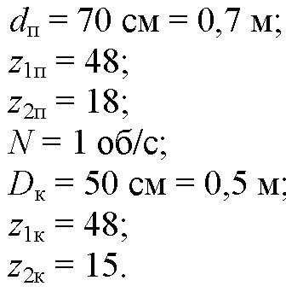](http://davay5.com/img/images/fiz10-11reshebnik/fiz10-11p1-337.jpg)](http://davay5.com/img/images/fiz10-11reshebnik/fiz10-11p1-337.jpg)  
найти  
 [[№102. Диаметр колеса велосипеда «Пенза» d = 70 см, ведущая зубчатка имеет z1 = 48 зубцов, а ведомая](http://davay5.com/img/images/fiz10-11reshebnik/fiz10-11p1-338.jpg)](http://davay5.com/img/images/fiz10-11reshebnik/fiz10-11p1-338.jpg)  
решение.  
1)  
 [[№102. Диаметр колеса велосипеда «Пенза» d = 70 см, ведущая зубчатка имеет z1 = 48 зубцов, а ведомая](http://davay5.com/img/images/fiz10-11reshebnik/fiz10-11p1-339.jpg)](http://davay5.com/img/images/fiz10-11reshebnik/fiz10-11p1-339.jpg) [[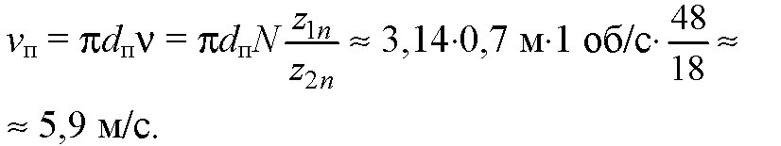](http://davay5.com/img/images/fiz10-11reshebnik/fiz10-11p1-340.jpg)](http://davay5.com/img/images/fiz10-11reshebnik/fiz10-11p1-340.jpg)  
2) аналогично  
 [[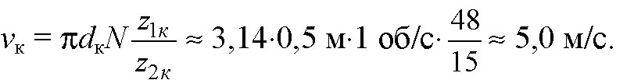](http://davay5.com/img/images/fiz10-11reshebnik/fiz10-11p1-341.jpg)](http://davay5.com/img/images/fiz10-11reshebnik/fiz10-11p1-341.jpg)  
ответ:  
 [[№102. Диаметр колеса велосипеда «Пенза» d = 70 см, ведущая зубчатка имеет z1 = 48 зубцов, а ведомая](http://davay5.com/img/images/fiz10-11reshebnik/fiz10-11p1-342.jpg)](http://davay5.com/img/images/fiz10-11reshebnik/fiz10-11p1-342.jpg)

6. 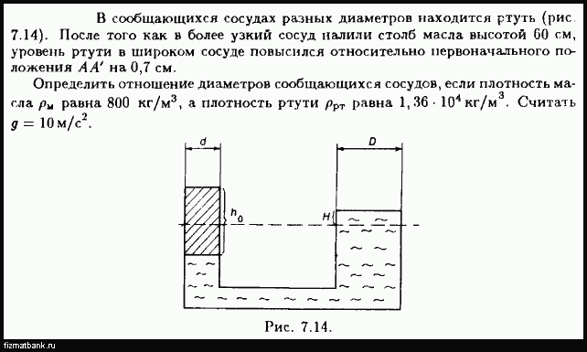

7. На участке от начального положения до места изгиба спицы бусинки движутся под действием составляющей силы тяжести **F**, одинаковой для каждой из бусинок (предполагается, что массы бусинок равны: **m**1**= m**2**= m**). Эта сила принимает значение:

**F = F**т**sin α = mg sin α**.

По второму закону Ньютона ускорение бусинок на этом участке составляет:

**a = F/m = (mg sin α) / m**

**a = g sin α**.     (1)

В свою очередь, на горизонтально расположенном участке спицы **OX** влияние силы тяжести на движение бусинок сведено к нулю, поэтому их движение на этом участке будет равномерным прямолинейным.

Введём ось координат **x**, совпадающую с горизонтальной частью спицы и с началом в точке изгиба **O**. Если принять за начало отсчёта времени момент, когда первая бусинка (верхняя) достигла точки изгиба **O**, то уравнения движения бусинок примут вид:

**x**1**= v**1**t**     (2.1)

**x**2**= x**o**+ v**2**t**,     (2.2)

где **x**1 и **v**2 — соответственно координата и скорость первой бусинки;

**x**2 и **v**2 — координата и скорость второй;

**x**o — точка, в которой находилась вторая бусинка в момент прохождения первой точки **O**, т.е. в момент начала отсчёта времени **t = 0**.

Пусть в момент времени **t**o первая бусинка догнала вторую в точке **x**. Тогда получим систему:

{ **x = v**1**t**o,   
{ **x = x**o**+ v**2**t**o,

откуда **v**1**t**o**= x**o**+ v**2**t**o,

**t**o**= x**o**/ (v**1**− v**2**)**.     (2)

Найдём скорости бусинок. Они были набраны во время равноускоренного движения по отклонённой части спицы, осуществляемого по закону **s = at**2**/ 2**. Отсюда:

**t = √(2s/a)**.

Время движения первой бусинки по этому участку равно:

**t**1**= √(2L**1**/a)**,     (3.1)

второй:

**t**2**= √(2L**2**/a)**.     (3.2)

Зная, что скорости бусинок изменяются по закону **v = at**, получаем:

**v**1**= √(2L**1**a)**,     (4.1)

**v**2**= √(2L**2**a)**.     (4.2)

Координата **x**o соответствует пути, пройденному второй бусинкой за промежуток времени от момента прохождения этой бусинкой точки сгиба **O** до момента прохождения этой же точки первой бусинкой. Обозначив это время через **T**, можно записать:

**T = t**1**− t**2**= √(2/a) (√L**1**− √L**2**)**.

Тогда:

**x**o**= v**2**T = 2√L**2**(√L**1**− √L**2**)**.     (5)

С учётом этого равенство (2) примет вид:

**t**o**= √(2L**2**/a)**.     (6)

Всё время от начала движения бусинок до их соударения равно:

**τ = t**1**+ t**o**= t**2**+ T + t**o,

**τ = t**1**+ t**o**= √(2/a) (√L**1**+ √L**2**)**.

**τ = (√L**1**+ √L**2**) √(2/(g sin α))**.